AKADEMİK BAŞARI BURSU İŞ AKIŞ SÜRECİ
- Birinci sınıf, ikinci sınıf, üçüncü sınıf sonunda bölümler, programlar itibariyle 3,00/4,00 ve üzeri ağırlıklı genel not ortalaması (AGNO) olan öğrencilerin listesi oluşturulur,
- Listelerde yer alan öğrencilerin transkriptleri çıkartılır,
- Transkriptlerin ön incelemesi yapılarak burs alma şartlarını sağlayan öğrencilerden bölümler sınıflar itibariyle ilk üçe giren öğrenciler belirlenir,
- Bu çalışmalar Akademik Başarı Bursu Komisyonuna gönderilir,
- Akademik Başarı Bursu almaya hak kazanan öğrenciler komisyon tarafından onaylanır,
- Komisyon tarafından onaylanan öğrencilerin listesi Öğrenci İşleri Daire Başkanlığı tarafından Strateji Geliştirme Daire Başkanlığına gönderilir.

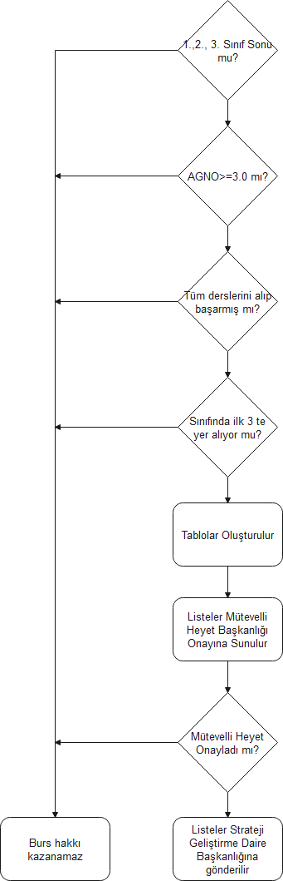  AKADEMİK BAŞARI BURSU SÜRECİ |  | Sorumlu | İlgili  Dokümanlar
H
Öğrenci İşleri
Daire Başkanlığı
 | E
H
Öğrenci İşleri
Daire Başkanlığı
 | E
H |  | Öğrenci İşleri  Daire Başkanlığı
 | E
H
Öğrenci İşleri
Daire Başkanlığı
 | E
 |  | Akademik Başarı Bursu Komisyonu
 |  | Akademik Başarı Bursu Komisyonu
H |  | Mütevelli Heyet
 | E
 |  | Strateji Geliştirme Daire Başkanlığı

